**基于社区化网络的**

**视频动态团购APP**

**——项目需求工程**

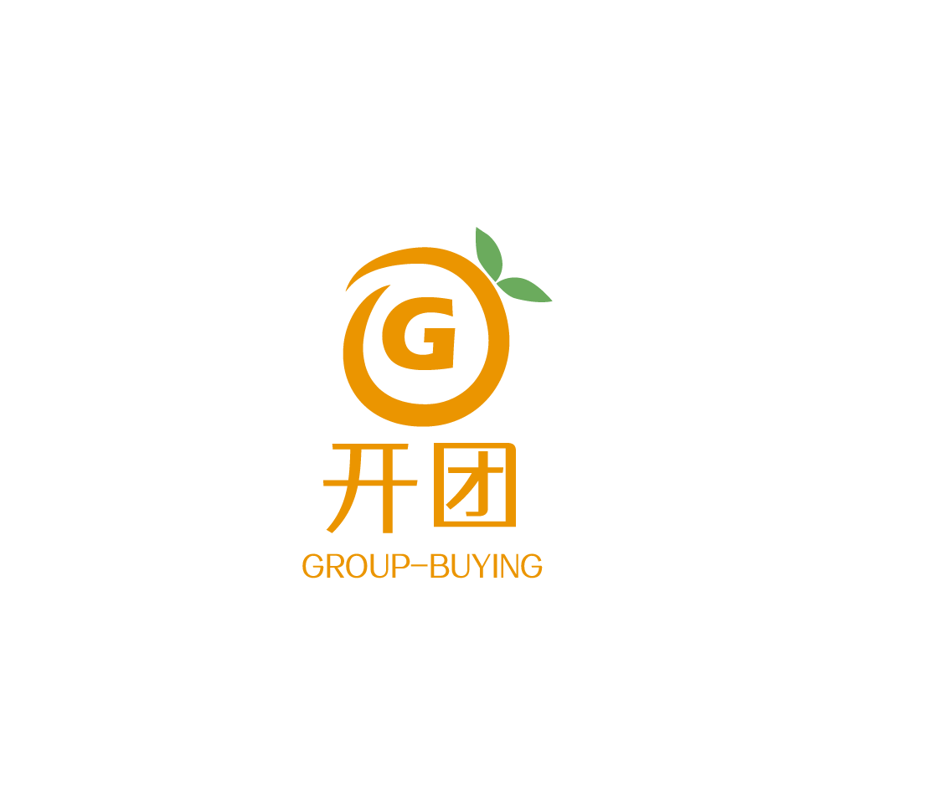

需

求

变

更

申

请

表

课 程： 软件需求分析原理与实践

题 目：基于社区化网络的视频动态团购APP项目需求工程

专 业： 软件工程

班 级： 1802

项目小组： G05小组

**修订记录**

|  |  |  |  |  |  |  |  |
| --- | --- | --- | --- | --- | --- | --- | --- |
| **版本** | **修订日期** | **修订人** | **修订说明** | **修订状态** | **审批日期** | **审核人** | **批准人** |
| 0.0.1 | 2021-06-15 | 邢海粟 | 首次创建 | S | 2021-06-16 | 邢海粟 | 邢海粟 |
|  |  |  |  |  |  |  |  |
|  |  |  |  |  |  |  |  |
|  |  |  |  |  |  |  |  |

**修订状态：S--首次编写，A--增加，M--修改，D--删除；日期格式：YYYY-MM-DD。**

|  |  |  |  |  |  |
| --- | --- | --- | --- | --- | --- |
| 产品名称 | 基于社区化网络的视频动态团购APP | | | | |
| 项目名称 | 基于社区化网络的视频动态团购APP | | | 项目经理 | 邢海粟 |
| 变更申请人 | 企业助教陈炜舜 | | 申请时间 | 2021年6月10日 | |
| 变更类型 | 新增需求 | | | | |
| 对应需求文档号 | SRA2021-G05-软件需求 V1.0.0 | | | | |
| 变更描述 | 变更前的描述  1.变更前只存在上门提货一种渠道  2.变更前团单只可以看详情和相关批量，无法看到链接的团单 | | | | |
| 变更后的描述  1.增加取货方式：增加一条取货方式为配送上门，由团长发货后，提供快递单号，展示快递详情。  2.团单与动态相链接：可以通过用户的动态，查看相关的团单 | | | | |
| 评审方式 | [ ]项目组裁决 [√]召开评审会议 | | | | |
| 评审负责人 | 邢海粟 | | | | |
| 评审成员 | 陈炜舜，陈幼安，倪天伦 | | | | |
| 以下由项目组填写 | | | | | |
| 技术评审 | [√]可行 [ ]不可行  技术方案简单描述：  1.增加取货方式：增加一条取货方式为配送上门，由团长发货后，提供快递单号，展示快递详情。  2.团单与动态相链接：可以通过用户的动态，查看相关的团单 | | | | |
| 进度影响 | 变更导致项目额外工期的总工时7.5工时，相应的概要设计延后2天 | | | | |
| 成本影响 | 需要额外人员数目 | 0人 | | | |
| 人时成本（人时） | 2.5人时 | | | |
| 人时工资（元） | 30.97元/时 | | | |
| 非人时成本（元） | 0 | | | |
| 质量影响 | 对设计阶段的影响 | 高保真原型设计：  1.增加取货方式：增加一条取货方式为配送上门，由团长发货后，提供快递单号，展示快递详情。  2.团单与动态相链接：可以通过用户的动态，查看相关的团单 | | | |
| 对测试阶段的影响 | 增加测试用例  1.增加取货方式：增加一条取货方式为配送上门，由团长发货后，提供快递单号，展示快递详情。  2.团单与动态相链接：可以通过用户的动态，查看相关的团单 | | | |
| 对运行阶段的影响 | 无影响 | | | |
| 项目组意见 | [√]同意 [ ]不同意 [ ]搁置 | | | | |
| 项目主管签字 | 陈幼安 | 日期：2021/6/16 | | | |

# "普通用户需求" 变更依据分析统计

| 序号 | 变更依据名称 | 影响版本 | 提出时间 | 提出人 | 提出地点 | 批准人 | 影响条目数量 | 影响比率 |
| --- | --- | --- | --- | --- | --- | --- | --- | --- |
| 1 | 管理员需求变更对应用户需求变更 | 当前版本 | 2021-06-10 00:00 | 岑盛泽 | 浙大城市学院明德楼 | 陈幼安 | 3 | 4.41% |
| 2 | 增加取货方式需求变更 | 当前版本 | 2021-06-14 00:00 | 陈炜舜 | 浙大城市学院理4 | 陈幼安 | 4 | 5.88% |
| 3 | 团单动态链接需求变更 | 当前版本 | 2021-06-14 00:00 | 陈炜舜 | 浙大城市学院 | 陈幼安 | 3 | 4.41% |

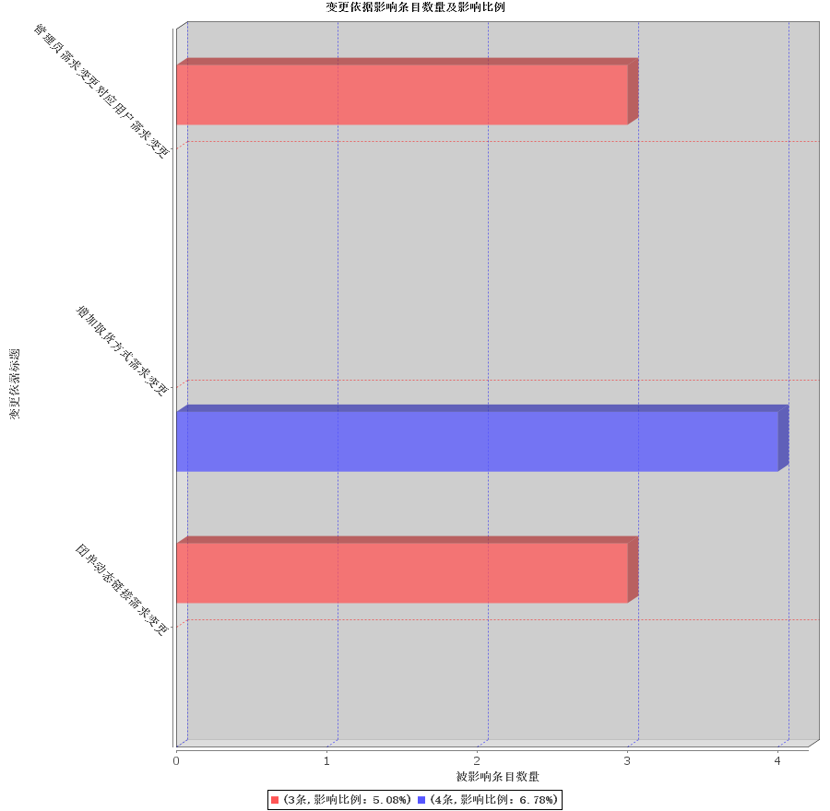

# "团单动态链接需求变更" 需求变更请求影响报告

**一、变更直接影响分析**

| 序号 | 标　识 | 变化前内容 | 变化后内容 | 变化类型 |
| --- | --- | --- | --- | --- |
| 1 | FunReq-LR-1-74 |  | **发布动态** | 添加 |
| 2 | FunReq-LR-1-75 |  | **发布动态时链接参与的团单** | 添加 |
| 3 | FunReq-LR-1-70 |  | **团单页面显示链接的动态** | 添加 |

**二、变更影响综合分析（分析 5 层）**

| 序号 | 被影响的文档及版本 | 被影响条目数量 | 被影响的条目比例 |
| --- | --- | --- | --- |
| 1 | 普通用户需求(当前版本) | 4 | 5.88% |
| 2 | 用户测试用例(当前版本) | 4 | 5.88% |
| 3 | 客户端原型设计(当前版本) | 2 | 2.11% |

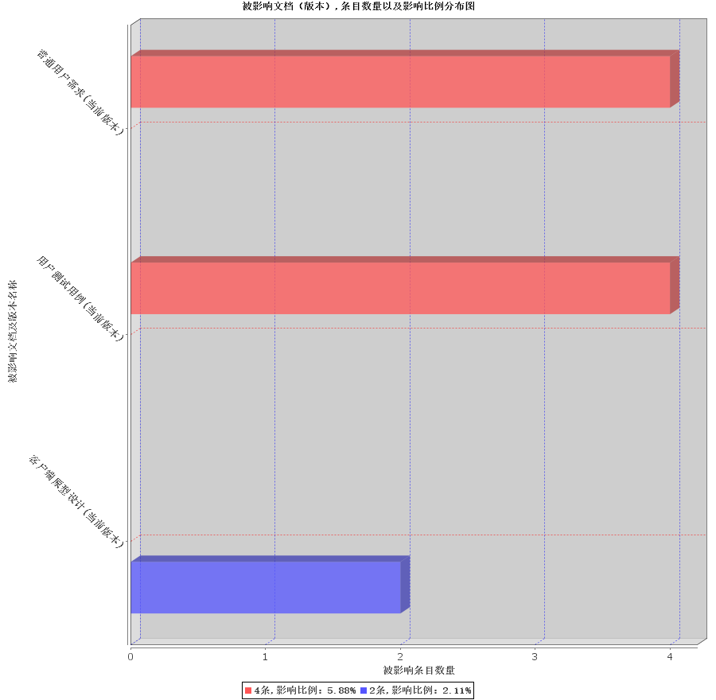

**三、 变更影响详细分析（分析 5 层）**

| 序号 | 被影响的文档及版本 | 造成影响文档及版本 | 被影响条目数量 | 被影响的条目比例 |
| --- | --- | --- | --- | --- |
| 1 | 普通用户需求(当前版本) | 普通用户需求(当前版本) | 4 | 5.88% |
| 2 | 用户测试用例(当前版本) | 普通用户需求(当前版本) | 4 | 5.88% |
| 3 | 客户端原型设计(当前版本) | 普通用户需求(当前版本) | 2 | 2.11% |

# "增加取货方式需求变更" 需求变更请求影响报告

**一、变更直接影响分析**

| 序号 | 标　识 | 变化前内容 | 变化后内容 | 变化类型 |
| --- | --- | --- | --- | --- |
| 1 | FunReq-LR-1-72 |  | **配送上门查看物流信息** | 添加 |
| 2 | FunReq-LR-1-71 |  | **配送上门填写收获信息** | 添加 |
| 3 | FunReq-LR-1-73 |  | **手动确认配送收获** | 添加 |

**二、变更影响综合分析（分析 5 层）**

| 序号 | 被影响的文档及版本 | 被影响条目数量 | 被影响的条目比例 |
| --- | --- | --- | --- |
| 1 | 普通用户需求(当前版本) | 1 | 1.47% |
| 2 | 用户测试用例(当前版本) | 3 | 4.41% |
| 3 | 客户端原型设计(当前版本) | 6 | 6.32% |



**三、 变更影响详细分析（分析 5 层）**

| 序号 | 被影响的文档及版本 | 造成影响文档及版本 | 被影响条目数量 | 被影响的条目比例 |
| --- | --- | --- | --- | --- |
| 1 | 普通用户需求(当前版本) | 普通用户需求(当前版本) | 1 | 1.47% |
| 2 | 用户测试用例(当前版本) | 普通用户需求(当前版本) | 3 | 4.41% |
| 3 | 客户端原型设计(当前版本) | 普通用户需求(当前版本) | 6 | 6.32% |